建设项目竣工环境保护验收工作报告
项目名称：江门市蓬江区益华铝业有限公司熔铸炉、挤压机棒炉时效炉液化石油气改造项目
建设单位（公章）：江门市蓬江区益华铝业有限公司
单位地址：江门市蓬江区棠下镇金岭工业区
2018年9月

目录
一、前言 5
二、验收监测依据 6
三、建设项目工程概况 7
3.1 项目规模及建设内容 7
3.1.1 项目规模 7
3.1.2 人员规模及工作制度 7
3.2主要建设内容及生产设备 7
3.2.1 项目主要情况 7
3.2.2原辅材料及年消耗量 7
四、污染物排放及治理措施 8
4.1 废水 8
4.2废气 8
4.3 噪声 8
4.4 固废 8
五、环评报告表主要结论和建议及环评批复的要求 10
5.1 环评报告表主要结论和建议 10
5.2 环评报告表批复的要求 10
六、验收监测评价标准 11
6.1 废气评价标准 11
6.2 噪声评价标准 11
七、验收监测内容及结果评价 12
7.1 验收监测的质量保证和质量控制 12
7.2 监测内容及结果评价 13
7.4 验收监测结论 18
八、环境管理检查 19
8.1 建设项目对国家环境管理制度的执行情况 19
8.2 环境保护管理规章制度的建立及其执行情况 19
8.3 环保设施实际建成及运行情况 19
8.4 排污口规范化情况 20
8.5 环评批复要求落实情况 21
九、结论和建议 22
9.1 结论 22
9.2 建议 22
附件 1 环评批复 23
附件2 验收监测报告 26

一、前言
江门市蓬江区益华铝业有限公司是位于江门市蓬江区棠下镇金岭工业区，投资20万元将熔铸炉、挤压机棒炉和时效炉燃料由柴油改为液化天然气，改造后液化石油气使用量为27万m³，项目使用瓶装液化天然气，每瓶50kg，最大储存量为40瓶（2t）。
根据《中华人民共和国环境影响评价法》、《中华人民共和国环境保护法》、国务院令第253号《设项目环境保护管理条例》等有关法律法规的规定，本项目须执行环境影响制度，2018年4月江门市蓬江区益华铝业有限公司委托江门市泰邦环保有限公司对本项目做了环境影响工作并编制了《江门市蓬江区益华铝业有限公司熔铸炉、挤压机棒炉和时效炉液化石油气改造项目环境影响报告表》，2018年5月30日江门市蓬江区环境保护局对《江门市蓬江区益华铝业有限公司熔铸炉、挤压机棒炉和时效炉液化石油气改造项目环境影响报告表》进行了批复，批复文号《蓬环审[2018]52号》。
项目主体工程及配套的环保设施于2018年7月开工建设，于2018年8月竣工。2018年8月江门市蓬江区益华铝业有限公司委托广东诺尔检测技术有限公司对建设项目进行建设项目竣工环境保护验收监测，经技术人员现场勘查及查阅相关技术资料，编制了验收监测方案。根据方案，广东诺尔检测技术有限公司于 2018 年8月23日至2018 年8月24日开展了现场监测工作，并对企业环境管理情况进行了检查，并出具了《江门市蓬江区益华铝业有限公司废气、无组织废气、废水、噪声监测报告》（（广东诺尔）环境检测（2018）第082101401号），验收监测期间，项目运行负荷达75%以上，符合项目竣工环境保护验收监测的工况要求。
2018年9月3日建设单位江门市蓬江区益华铝业有限公司组织成立了验收工作组，验收工作组对项目现场及项目环保治理措施进行了现场查验，并出具了《江门市蓬江区益华铝业有限公司熔铸炉、挤压机棒炉和时效炉液化石油气改造项目竣工水、气环境保护验收意见》。

二、验收监测依据
- 中华人民共和国国务院令第 253 号《建设项目环境保护管理条例》(1998 年 11 月 29 日)；
- 国家环境保护总局令第 13 号《建设项目竣工环境保护验收管理办法》(2001 年 12 月 27 日)；
- 广东省人大，《广东省建设项目环境保护管理条例》（2004 年 7 月 29 日省十届人大常委会十二次会议第二次修订）；
- 江门市泰邦环保有限公司编制的《江门市蓬江区益华铝业有限公司熔铸炉、挤压机棒炉和时效炉液化石油气改造项目环境影响报告表》（2018.4）
- 江门市蓬江区环境保护局《关于江门市蓬江区益华铝业有限公司熔铸炉、挤压机棒炉和时效炉液化石油气改造项目环境影响报告表的批复》，蓬环审[2018]52号。
- 广东诺尔检测技术有限公司《江门市蓬江区益华铝业有限公司验收监测报告》（（广东诺尔）环境检测（2018）第082101401号）；
- 《江门市蓬江区益华铝业有限公司熔铸炉、挤压机棒炉和时效炉液化石油气改造项目竣工水、气环境保护验收意见》2018年9月3日。

三、建设项目工程概况

3.1 项目规模及建设内容

3.1.1 项目规模
江门市蓬江区益华铝业有限公司是位于江门市蓬江区棠下镇金岭工业区，投资20万元将熔铸炉、挤压机棒炉和时效炉燃料由柴油改为液化天然气，改造后液化石油气使用量为27万m3，项目使用瓶装液化天然气，每瓶50kg，最大储存量为40瓶（2t）。

3.1.2 人员规模及工作制度
企业定员35人，本项目不新增工作人员，年工作天数为300天，每天生产8 小时。

3.2主要建设内容及生产设备

3.2.1 项目主要情况
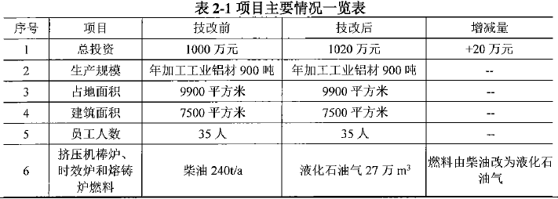

3.2.2原辅材料及年消耗量
本项目原辅材料情况见下表。
表 3-2 项目原辅材料一览表
序号 | 原 材 料 | 单位 | 年用量
1 | 液化石油气 | 万m³ | 27

四、污染物排放及治理措施

4.1 废水
本项目不涉及废水。

4.2废气
熔铸炉废气：经一级降温除尘、二级喷淋除尘后经16米排气筒排放。
时效炉废气：经16米排气筒排放。
挤压机棒炉废气：经8米排气筒排放。

4.3 噪声
项目的噪声主要来源于各生产设备运行时产生的机械噪声，属于室内声源。生产设备噪声源强在70~90dB（A）之间。建设单位通过合理布局、控制经营作业时间等措施防治噪声污染，确保厂界达到《工业企业厂界环境噪声排放标准》（GB12348-2008）2 类标准，即昼间60dB(A)，夜间50dB(A)。

4.4 固废
本燃料技改项目固体废物产生。
项目主要污染物产生及预计排放情况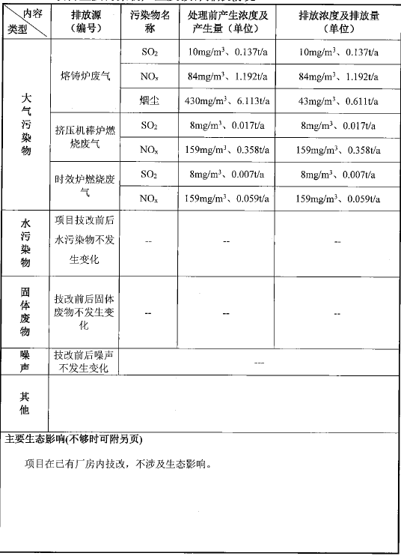

五、环评报告表主要结论和建议及环评批复的要求

5.1 环评报告表主要结论和建议

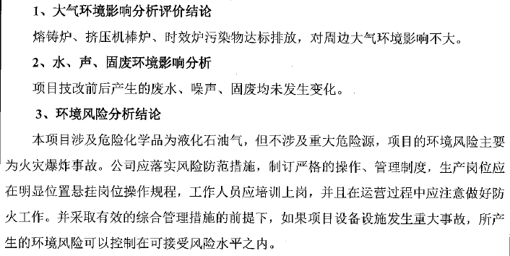

5.2 环评报告表批复的要求
江门市环境保护局江环审[2018]52号《关于江门市蓬江区益华铝业有限公司熔铸炉、挤压机棒炉和时效炉液化石油气改造项目环境影响报告表的批复》对该项目的环评报告表进行了批复，详见附件1。

六、验收监测评价标准
- 熔铸烟尘排放需符合《工业炉窑大气污染物排放标准》（GB9078-1996）表2排放限值；液化石油气燃烧废气排放需符合广东省《锅炉大气污染物排放标准》（DB44/765-2010）燃气锅炉大气污染物排放浓度限值。
- 噪声执行《工业企业厂界环境噪声排放标准》（GB12348-2008）2类区标准。

6.1 废气评价标准
根据蓬环审[2018]52号，废气执行标准见表 6-1：
表 6-1 废气排放标准
环境  要素 | 标准名称及级（类）别 | 项目 | 标准限值
废气 | 广东省《锅炉大气污染物排放标准(DB44/765-2010》燃气锅炉 | 二氧化硫 | 最高允许排放  浓度mg/m³ | 50
废气 | 广东省《锅炉大气污染物排放标准(DB44/765-2010》燃气锅炉 | 氮氧化物 | 最高允许排放  浓度mg/m³ | 200
废气 | 《工业窑炉大气污染物排放限值》（GB9078-1996）表2金属熔化炉 | 颗粒物 | 最高允许排放  浓度mg/m³ | 150

6.2 噪声评价标准
根据蓬环审[2018]52号，噪音执行标准见表 6-2：
表6-2 噪声污染排放标准
时段 | 排放限值dB（A） | 执行标准
昼间 | 60 | GB12348-2008标准2类
夜间 | 50 | GB12348-2008标准2类

七、验收监测内容及结果评价

7.1 验收监测的质量保证和质量控制
江门市蓬江区益华铝业有限公司委托广东诺尔检测技术有限公司对江门市蓬江区益华铝业有限公司熔铸炉、挤压机棒炉和时效炉液化石油气改造项目进行建设项目竣工环境保护验收监测，广东诺尔检测技术有限公司验收监测的质量保证和质量控制如下：
- 监测工作严格按照国家环境保护总局颁布的《环境监测质量保证管理规 定（暂行）》和中国环境监测总站编写的《环境水质监测质量保证手册（第二版）》、《环境空气监测质量技术规范》、《污染物排放总量控制监测暂行技术》、《环境监测技术规范》，实施全程序质量保证。每个监测项目每天均做现场及实验室内空白，废水采样应采集不少于10%平行样、空白样，废水实验室分析应加入不少于10%的平行样和10%的加标回收样，对有标准物质的项目应带1个质控样分析。
- 验收检测中使用的布点、采样、分析测试方法，首先选择目前适用的国家和行业标准分析方法、监测技术规范，其次是国家环保总局推荐的统一分析方法或试行分析方法以及有规定等。
- 本站已通过省级计量认证。
- 参加验收工作的监测采样和分析测试人员均持有省级环保部门颁发的监测资格证，持证上岗。
- 验收监测工作中使用的监测一起设备均符合国家有关产品标准技术要求，并通过计量检定，在进入现场前对现场检测仪器及采样器进行校核；
- 监测过程的管理严格按照本站《质量手册》进行。
- 验收监测期间，经现场检查，该公司生产工况稳定，生产负荷达到设计能力的75%以上。
- 验收监测的采样记录及分析测试结果，按照国家标准和监测技术规范有关要求进行数据处理和填报，并按有关规定和要求进行三级审核。

7.2 监测内容及结果评价
表7-1 污染物监测点位、因子和频次一览表
类别 |  | 监测点位 | 监测因子 | 监测频次
废气 | 有组织废气 | 熔铸炉废气排放口 | SO₂  NO_{X}  颗粒物 | 3次/生产周期  连续监测两个生产周期
废气 | 有组织废气 | 时效炉废气排放口 | SO₂  NO_{X}  颗粒物 | 3次/生产周期  连续监测两个生产周期
废气 | 有组织废气 | 挤压机废气排放口 | SO₂  NO_{X}  颗粒物 | 3次/生产周期  连续监测两个生产周期
噪音 |  | 厂周界外设4个监测点 | 等效声级 dB（A） | 昼间1次、夜间1次/生产周期，连续监测2个生产周期

7.2.1 工艺废气监测结果
表7-2 熔炼炉废气监测结果一览表
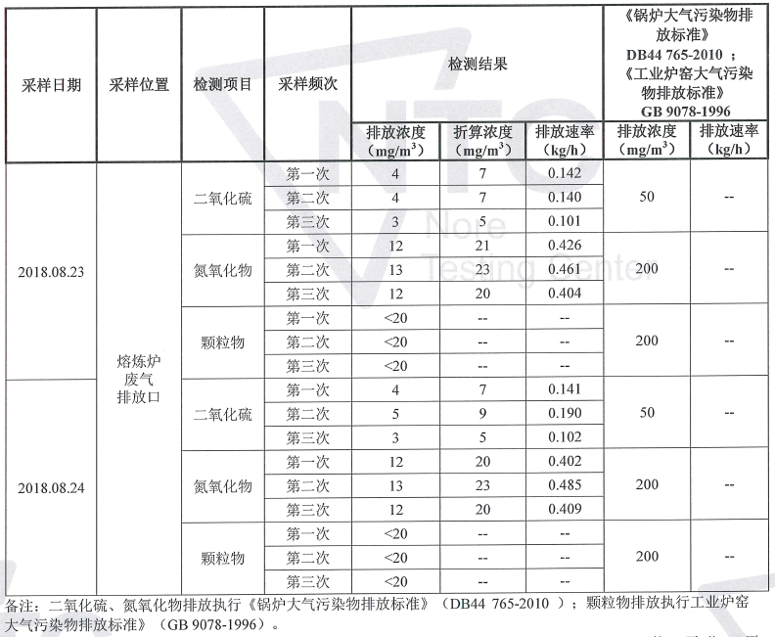

表7-3 时效炉废气监测结果一览表
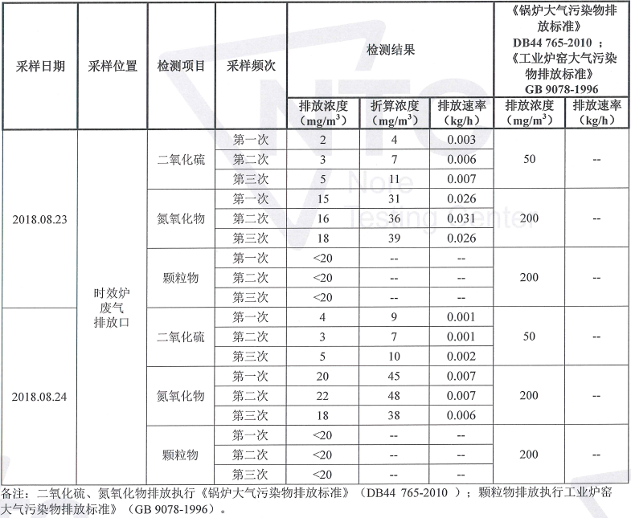
表7-4 挤压机废气监测结果一览表
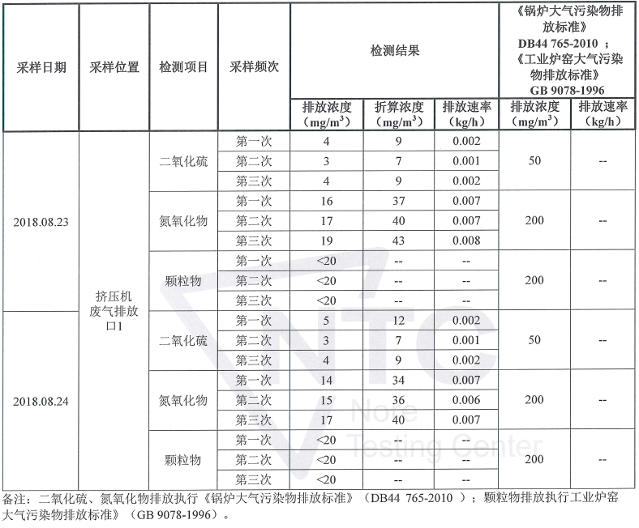
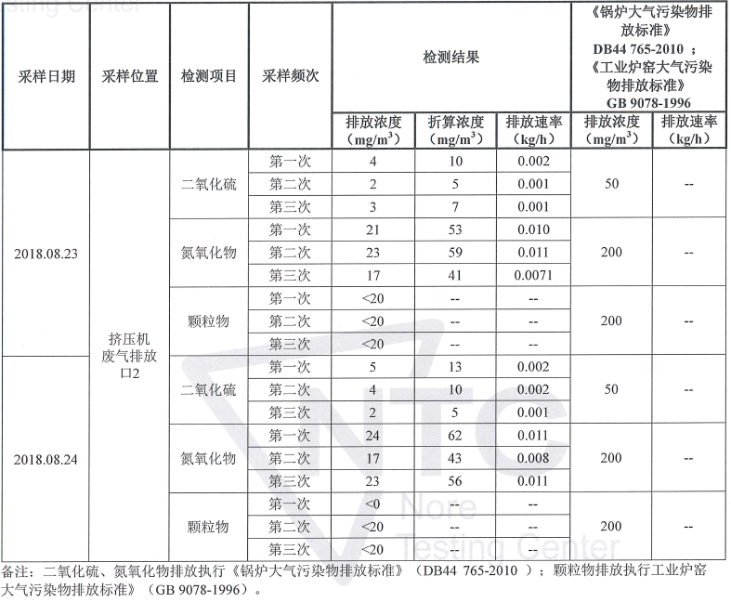

表7-5 厂界噪声监测结果一览表
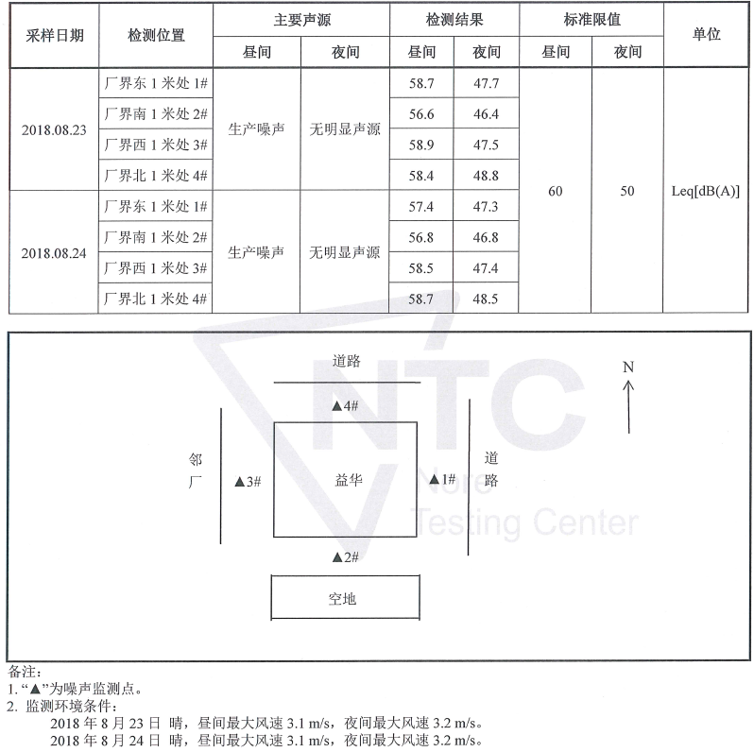

7.4 验收监测结论
（1）废气
熔铸烟尘排放需符合《工业炉窑大气污染物排放标准》（GB9078-1996）表2排放限值；液化石油气燃烧废气排放需符合广东省《锅炉大气污染物排放标准》（DB44/765-2010）燃气锅炉大气污染物排放浓度限值。
（2）噪声
该项目的厂界噪声均符合中华人民共和国国家标准《工业企业厂界环境噪声排放标准（GB12348-2008）》2类标准的昼间要求。

八、环境管理检查

8.1 建设项目对国家环境管理制度的执行情况
江门市环境保护局在 2018年5月对《江门市蓬江区益华铝业有限公司熔铸炉、挤压机棒炉和时效炉液化石油气改造项目环境影响报告表》进行了批复。

8.2 环境保护管理规章制度的建立及其执行情况
江门市蓬江区益华铝业有限公司制定了一系列的环境保护管理制度，相关制度明确了责任组织机构、目标责任及其操作程序、文档管理等，执行情况良好。

8.3 环保设施实际建成及运行情况
经实际检查：
（1）废气
熔铸烟尘排放需符合《工业炉窑大气污染物排放标准》（GB9078-1996）表2排放限值；液化石油气燃烧废气排放需符合广东省《锅炉大气污染物排放标准》（DB44/765-2010）燃气锅炉大气污染物排放浓度限值。
（2）其他环境保护措施落实情况
建设单位在施工期间加强施工期环境管理，落实了相应措施，施工期间没有发生环保投诉事件。

8.4 排污口规范化情况
项目设立了废气排放口标志牌、废气排气筒。项目各采样口具体情况见图8-1-图8-2。

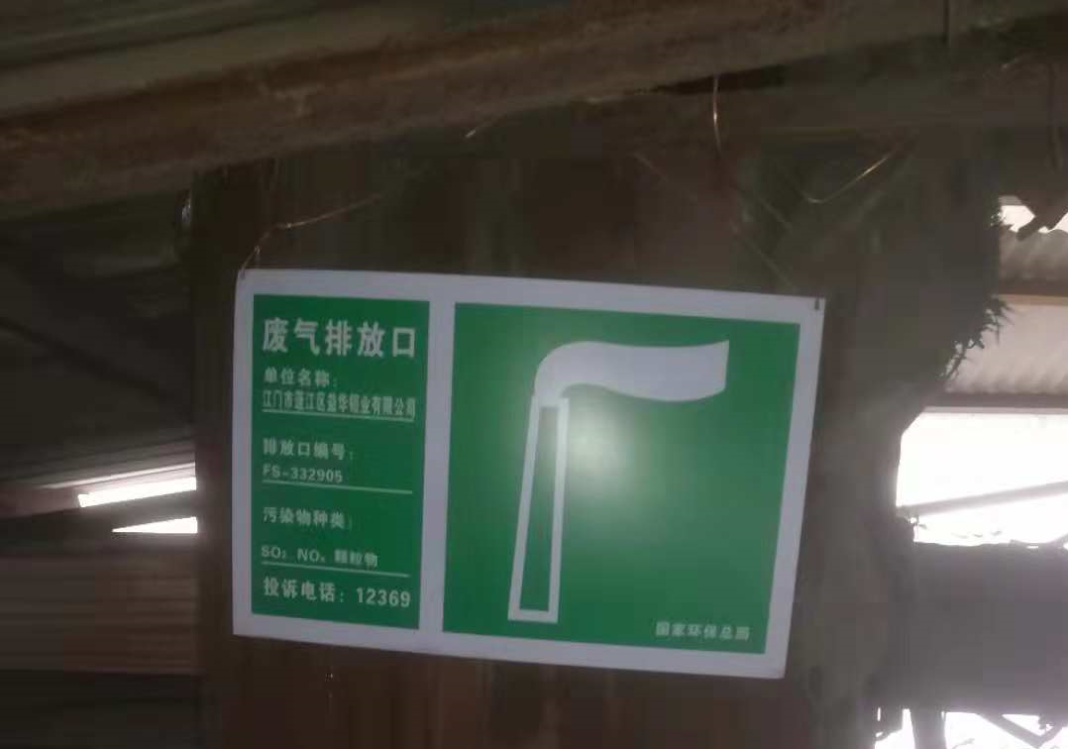 | 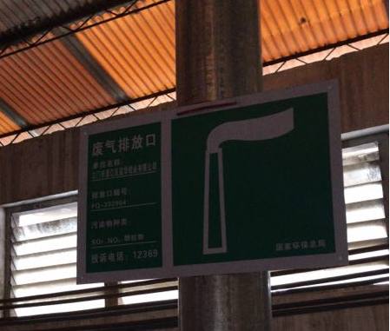
图8-1废气排放口 | 图8-2 废气排放口

8.5 环评批复要求落实情况
新建项目环评批复落实情况如表8-1。
表 8-1 环评批复（蓬环审[2018]52号）的要求及环评落实情况
内容 | 环评批复 | 落实情况
建设情况 | 江门市蓬江区益华铝业有限公司位于江门市蓬江区棠下镇金岭工业区，年加工工业铝材900吨。现公司拟将熔铸炉、挤压机棒炉和时效炉燃料从柴油改为液化石油气。技改后该公司的生产规模、生产工艺、原辅材料等内容不变。 | 江门市蓬江区益华铝业有限公司位于江门市蓬江区棠下镇金岭工业区，年加工工业铝材900吨。燃料技改前后该公司的生产规模、生产工艺、原辅材料等内容不变。
大气污染防治措施 | 采取有效废气收集和处理措施防治大气污染，熔铸烟尘排放需符合《工业炉窑大气污染物排放标准》（GB9078-1996）表2排放限值；液化石油气燃烧废气排放需符合广东省《锅炉大气污染物排放限值》（DB44/765-2010）燃气锅炉大气污染物排放限值。 | 熔铸烟尘排放符合《工业炉窑大气污染物排放标准》（GB9078-1996）表2排放限值；液化石油气燃烧废气排放符合广东省《锅炉大气污染物排放限值》（DB44/765-2010）燃气锅炉大气污染物排放限值。
噪声防治措施 | 采取有效措施防治运营期产生的噪声，保证边界噪声符合《工业企业厂界环境噪声排放标准》（GB12348-2008）2类区标准。 | 本项目夜间不进行生产，昼间厂界噪声符合《工业企业厂界环境噪声排放标准（GB12348-2008）》2类标准

九、结论和建议

9.1 结论
本项目的工程内容与江门市环境保护局《关于江门市蓬江区益华铝业有限公司熔铸炉、挤压机棒炉和时效炉液化石油气改造项目环境影响报告表的批复》（蓬环审[2018]52号）的内容对比，建设地点、生产工艺、年产量等没有变化。
经对照环保部《建设项目竣工环境保护验收暂行办法》（国环规环评[2017]4号）、广东省环保厅粤环函[2017]1945号文等相关规定，本建设项目按照《江门市蓬江区益华铝业有限公司熔铸炉、挤压机棒炉和时效炉液化石油气改造项目环境影响报告表》及其批复意见蓬环审[2018]52号），其性质、规模、地点、采用的防治污染和防止生态破坏的措施没有发生重大变动，项目基本落实了环评文件及环评批复中环保措施的要求，符合“三同时”政策。经广东诺尔检测技术有限公司验收监测，主要污染物排放指标达标。在落实建议和要求后，验收工作组基本同意“江门市蓬江区益华铝业有限公司熔铸炉、挤压机棒炉和时效炉液化石油气改造项目”通过竣工水、气环境保护验收。

9.2 建议
- 建设单位在运行过程中应加强环境保护工作，严格执行各类管理制度和操作规程，进一步加强生产及环保设施的日常维护和管理，确保各项环保设施长期处于良好的运行状况和污染物稳定达标排放。
- 按国家、省、市关于信息公开的法律法规及文件要求，对主要污染物进行监测并公开环境信息，定期向附近居民通报情况。
- 做好环境保护相关台账管理工作，进一步完善环境风险防范措施、应急设施，确保环境安全。

附件 1 环评批复
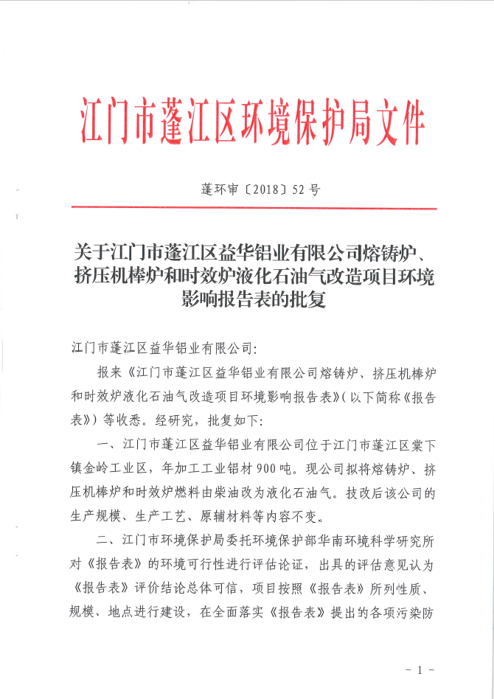
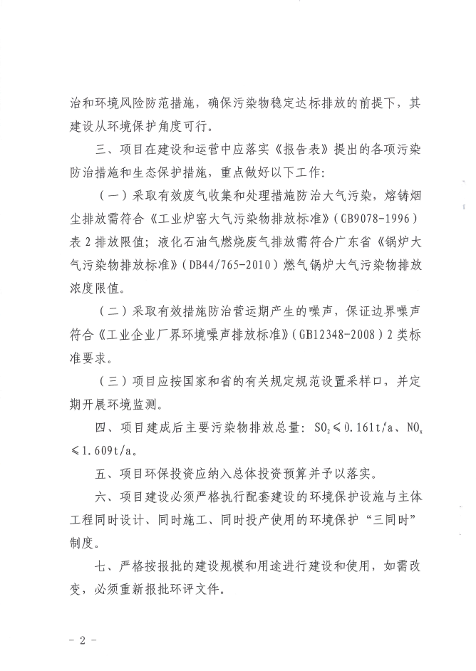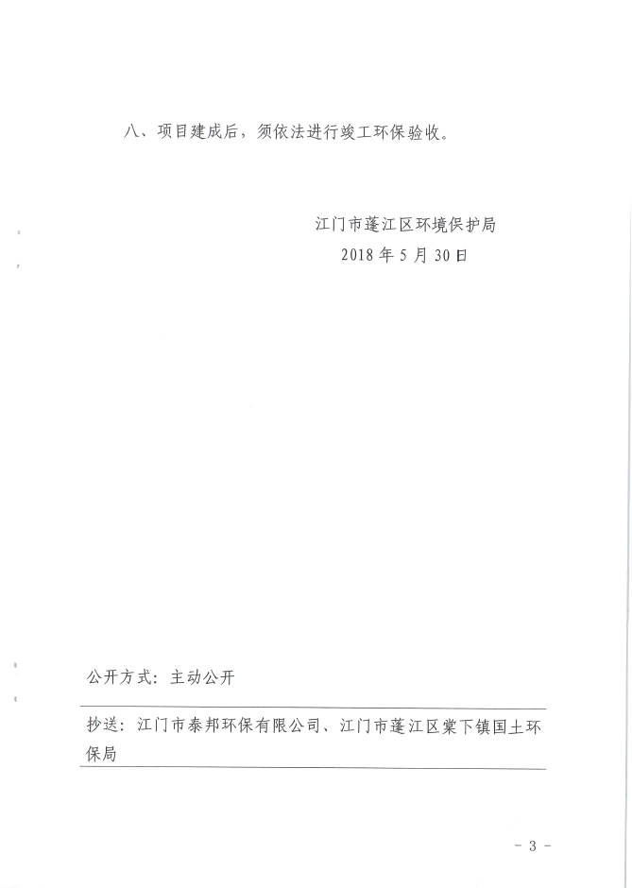

附件2 验收监测报告
